**RoboMod**

**Kurulum**

1)Mobil cihazımızdaki RoboMod.apk dosyasını kuruyoruz. 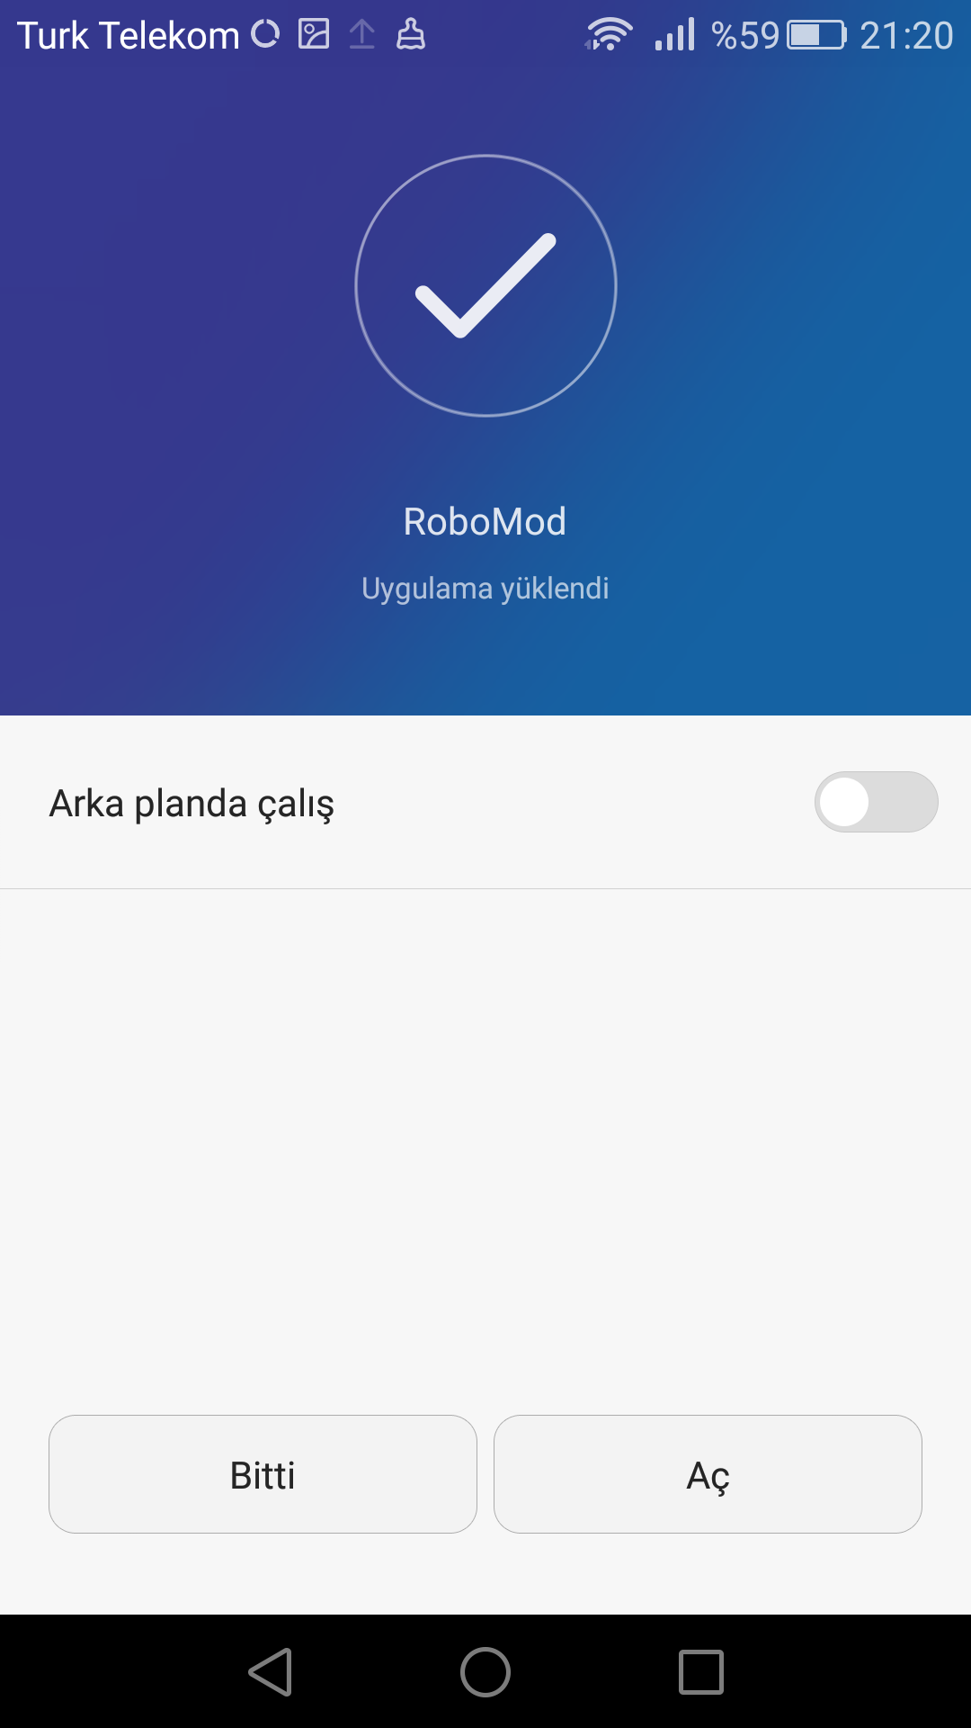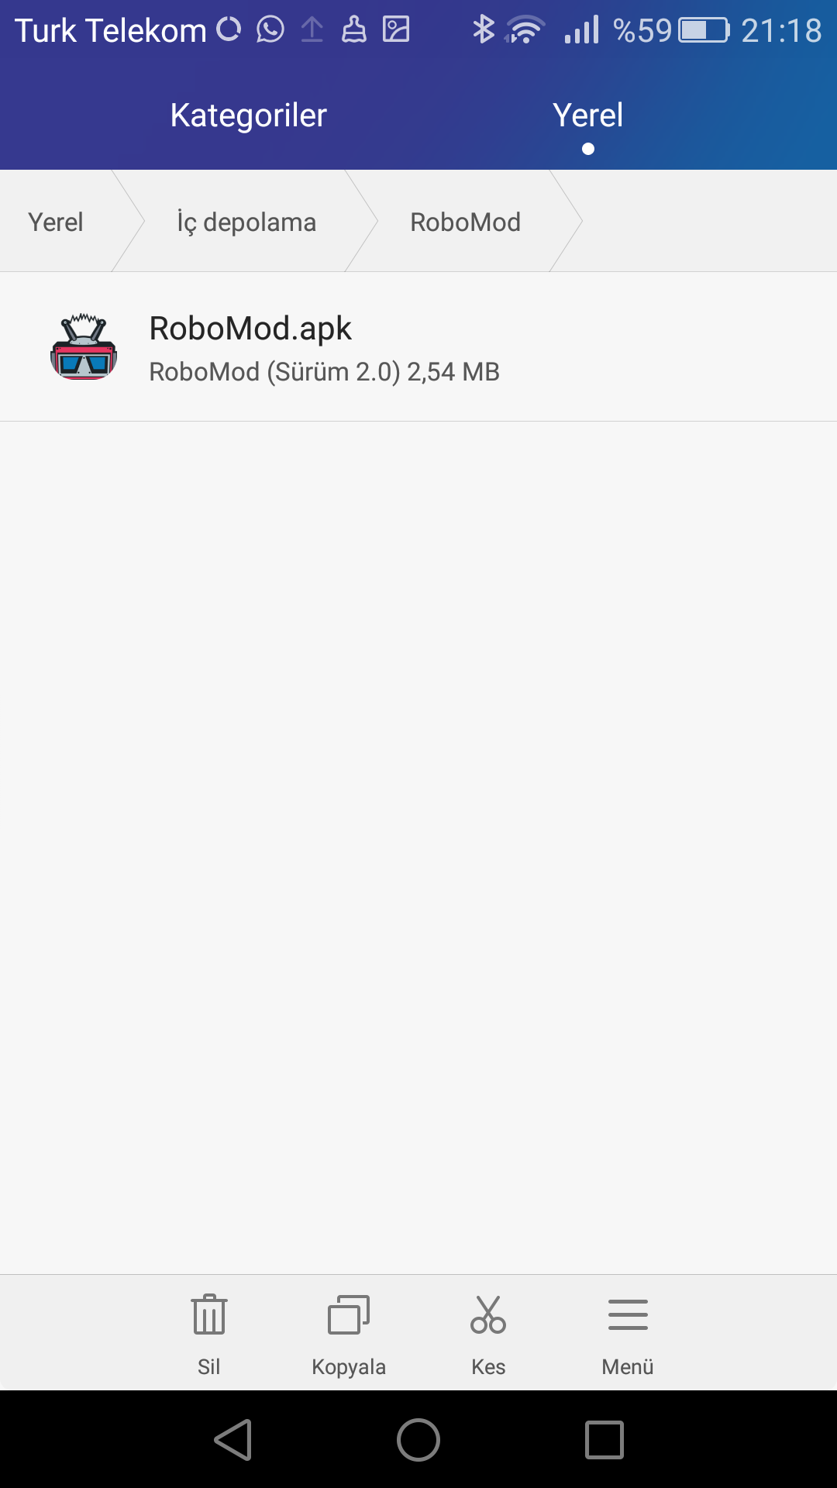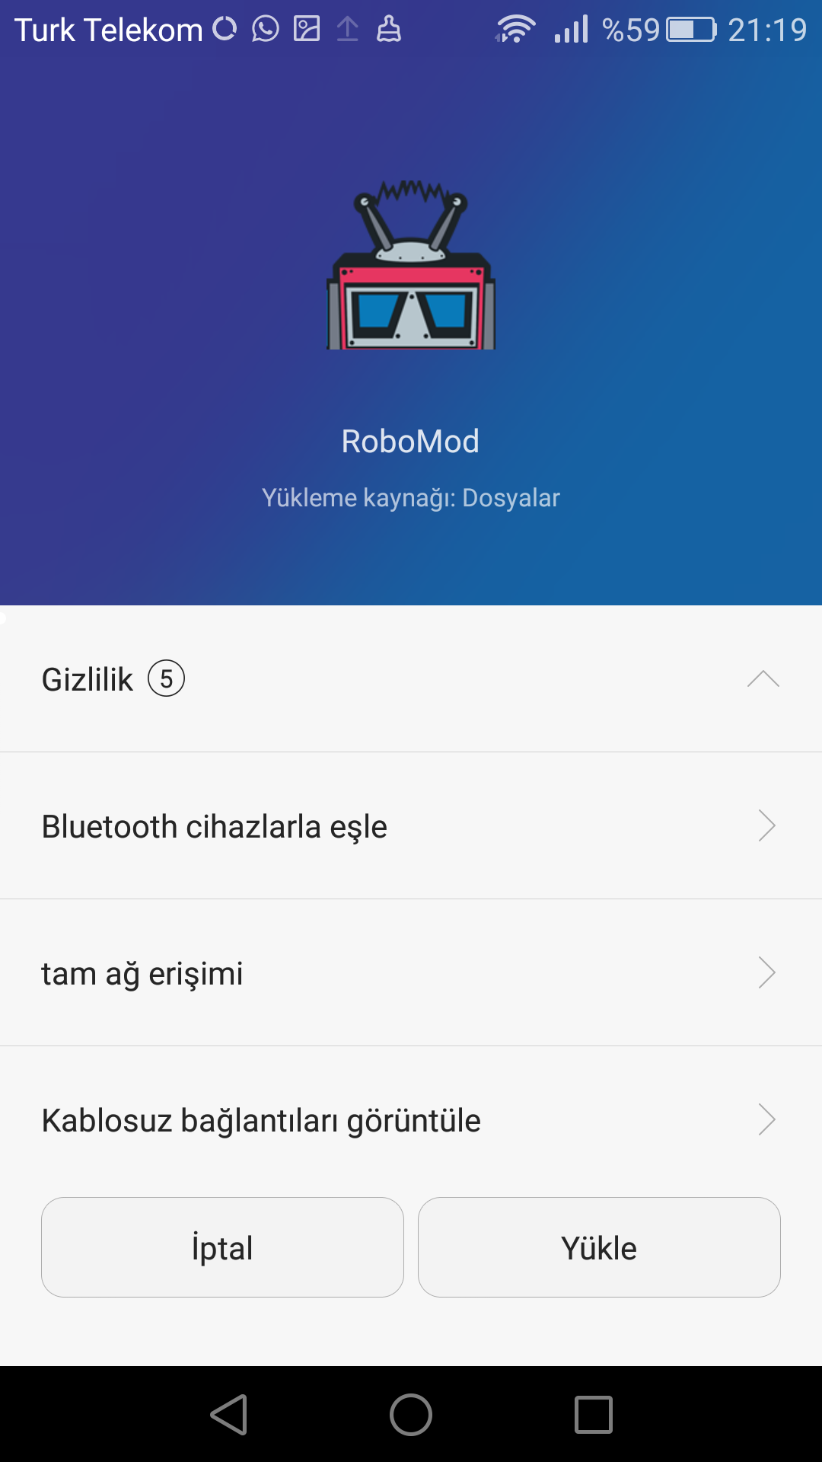

2)Uygulamamızı kurduktan sonra Ayarlardan, Bluetooth bölümüne geliyoruz. Bluetooth’u açıp robotumuzun üstündeki HC-06 bluetooth modülü ile eşleştiriyoruz. Eşleştirme işleminde şifre olarak ‘1234’ kabul etmez ise ‘0000’ giriyoruz.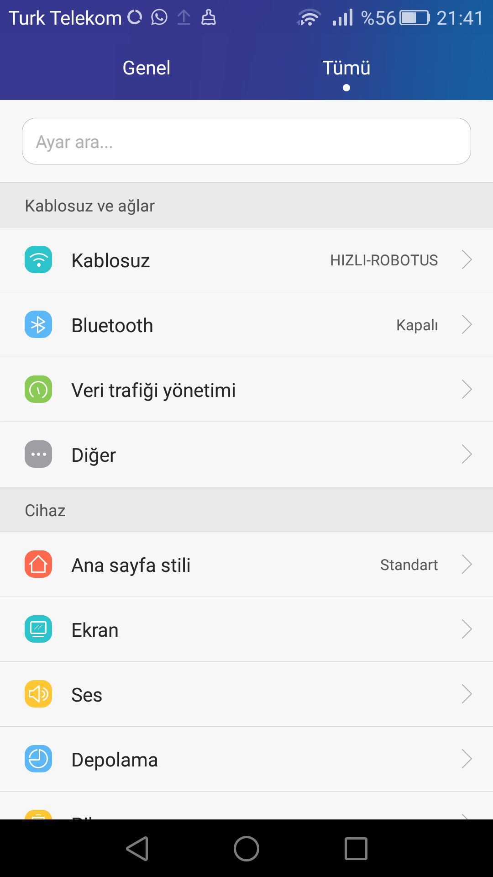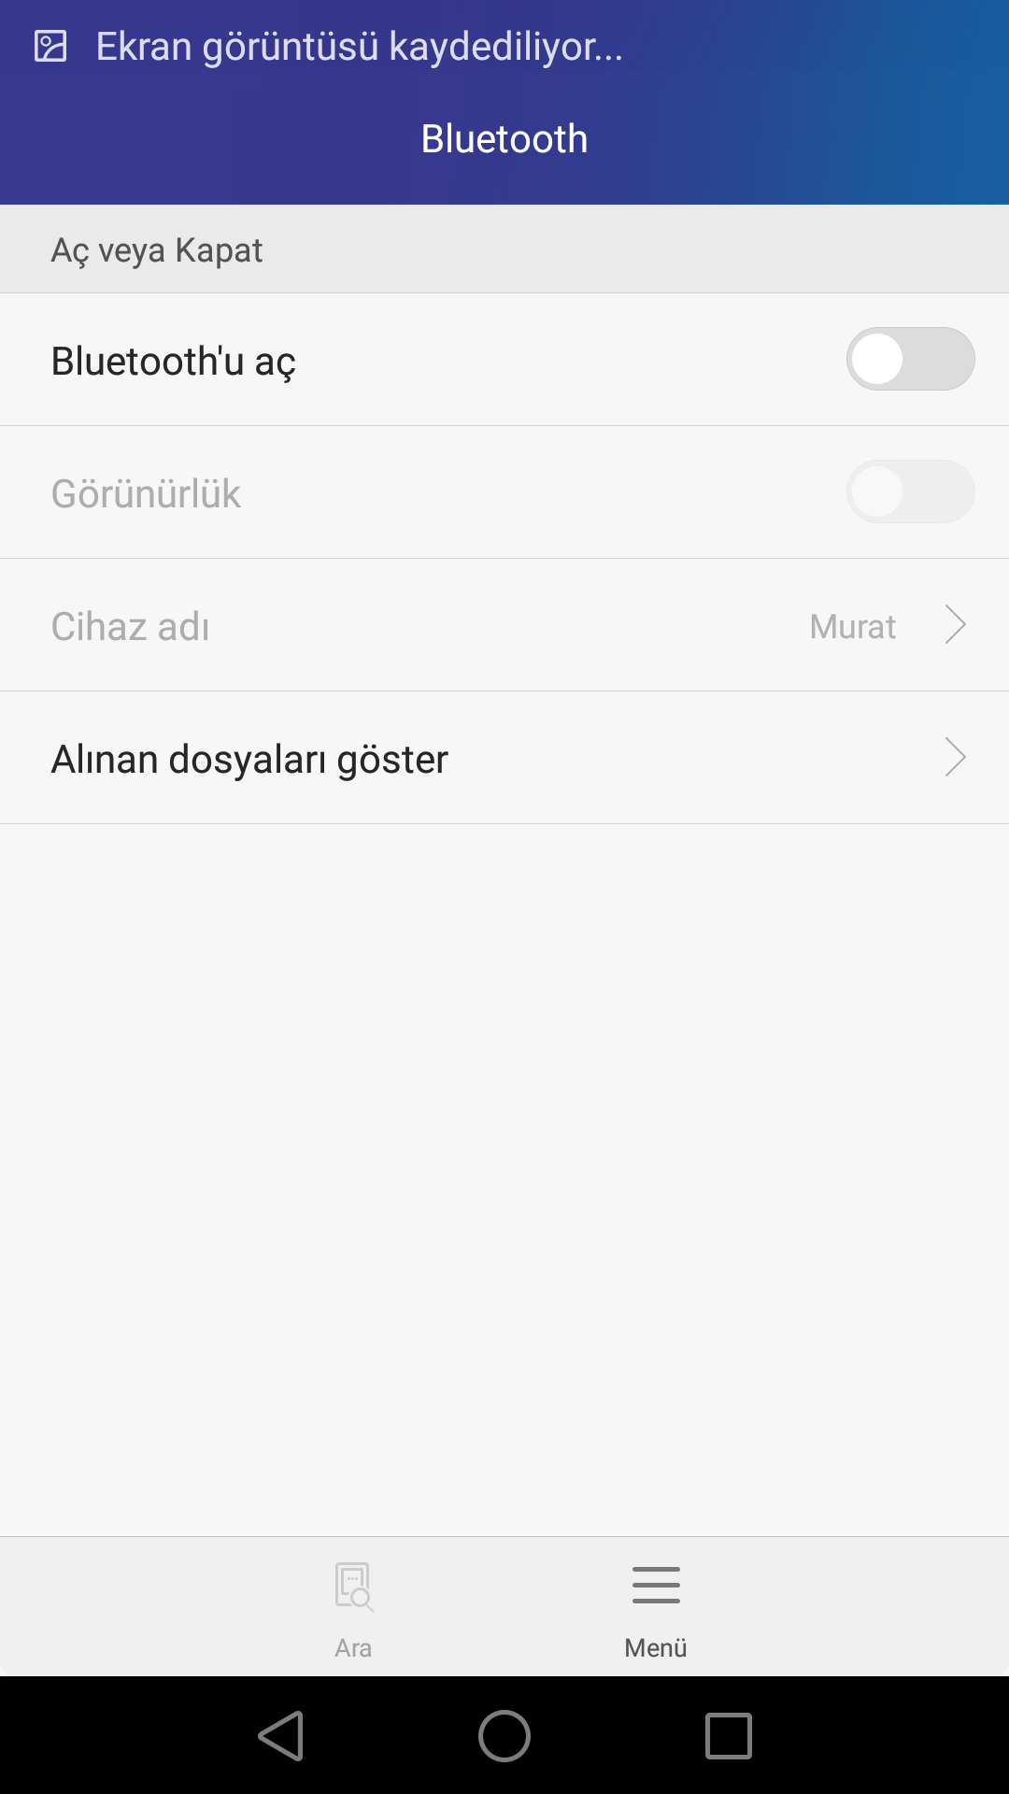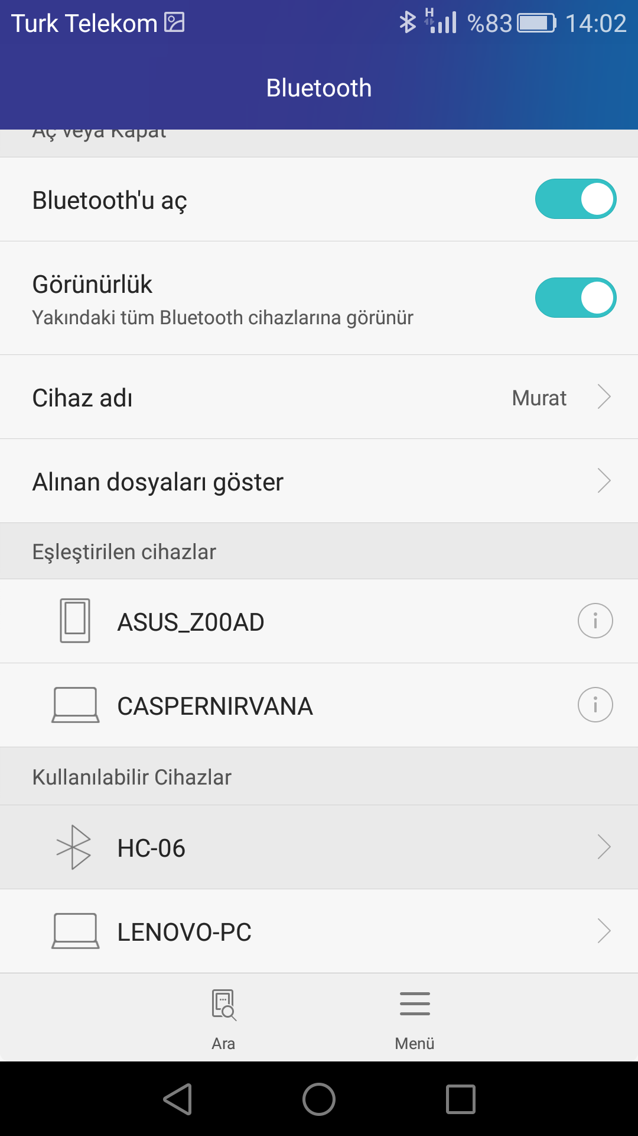

3)Eşleşme işlemi bittikten sonra uygulamayı açıyoruz. Uygulama açıldığında bluetooth simgesine tıklıyoruz ve bluetooth modülüne bağlanıyoruz.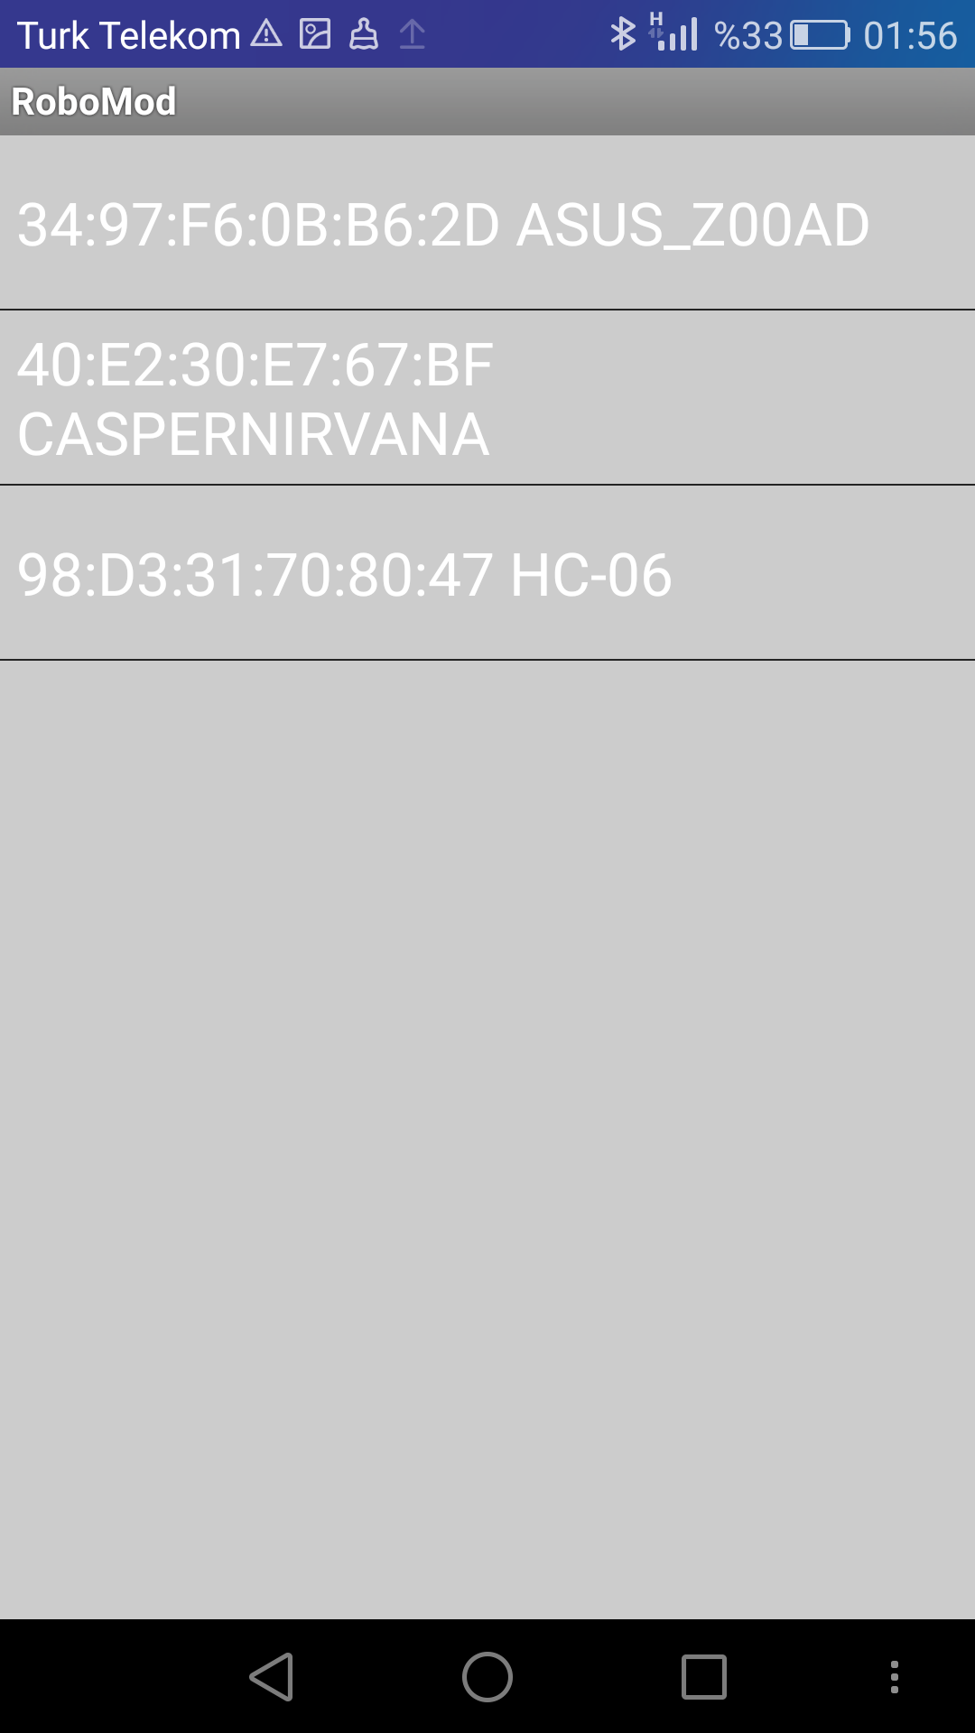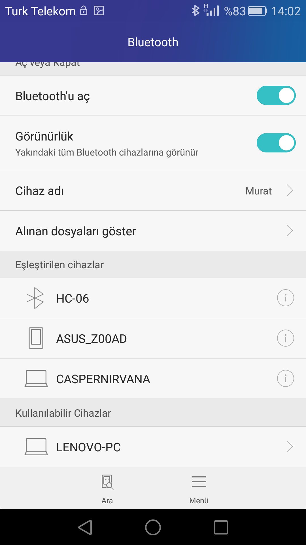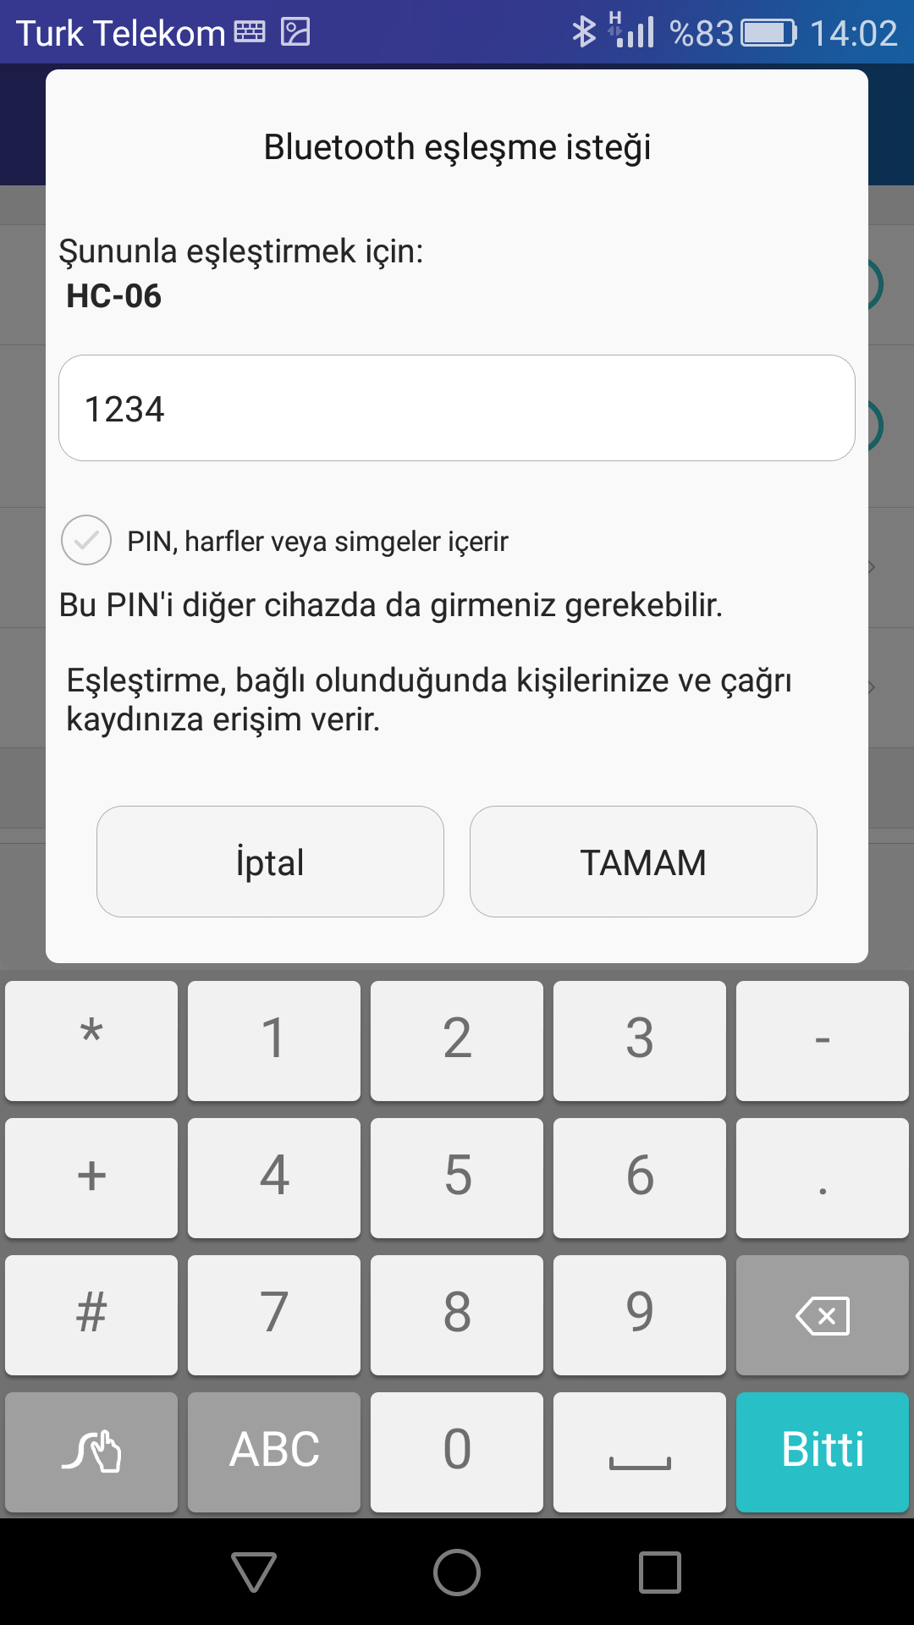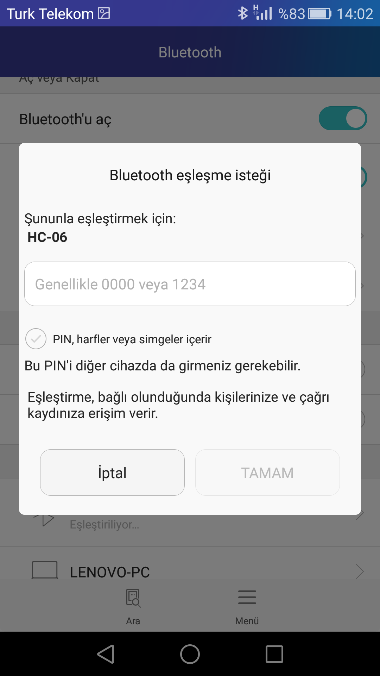

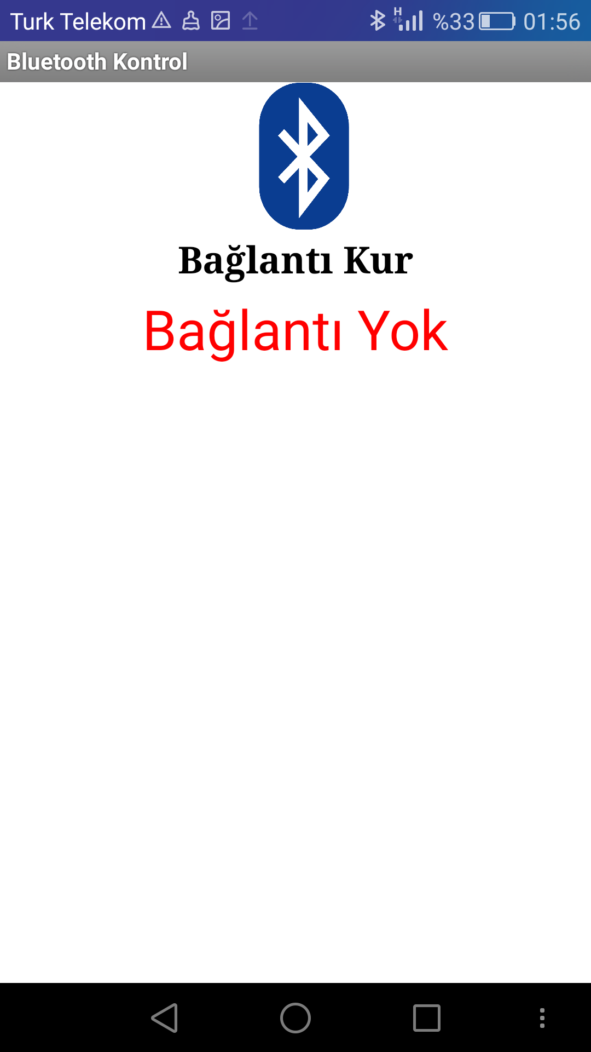

**Arayüz**

Menü

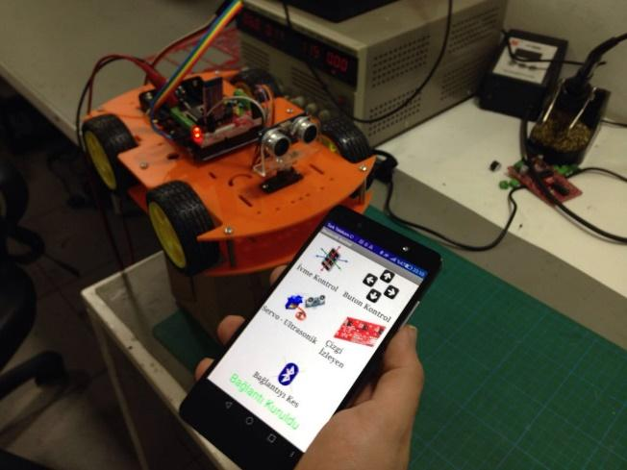Menü de 4 farklı uygulama mevcuttur. Bunlar;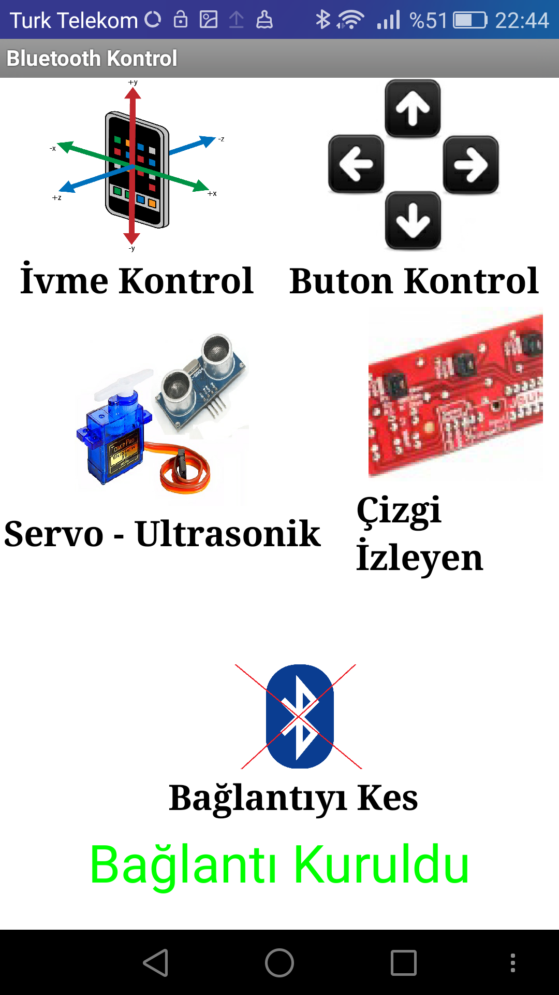

1)İvme Kontrol

Telefonumuzun ivme sensöründen gelen bilgilere göre robotumuzu hareket ettirdiğimiz bölümdür.

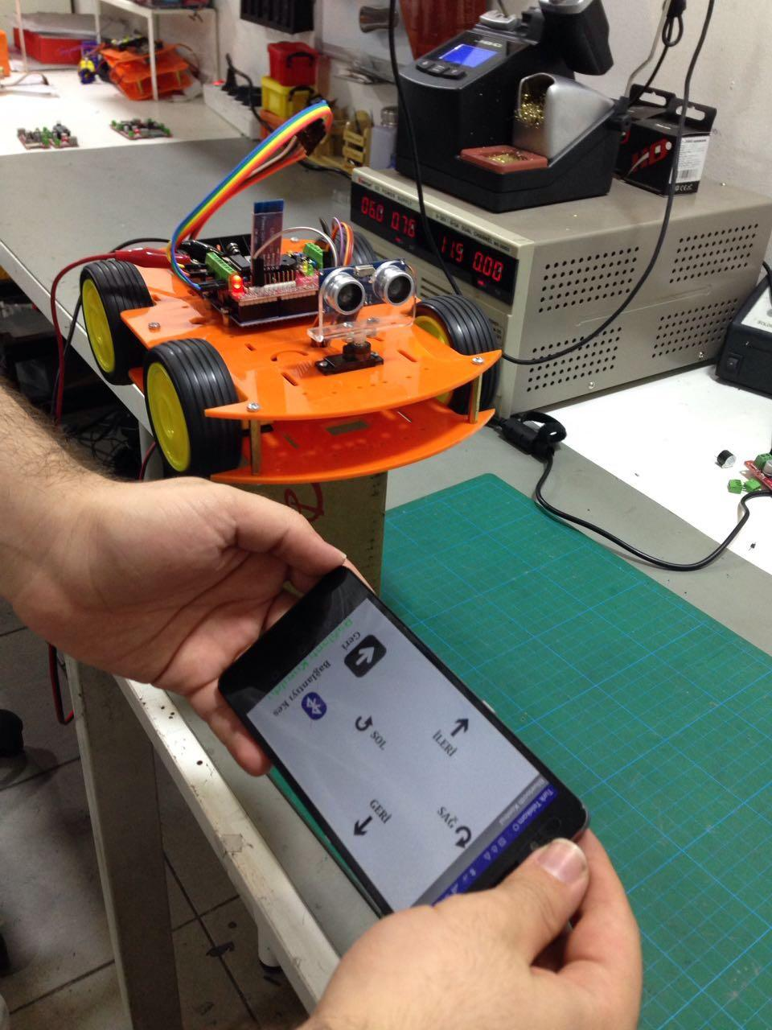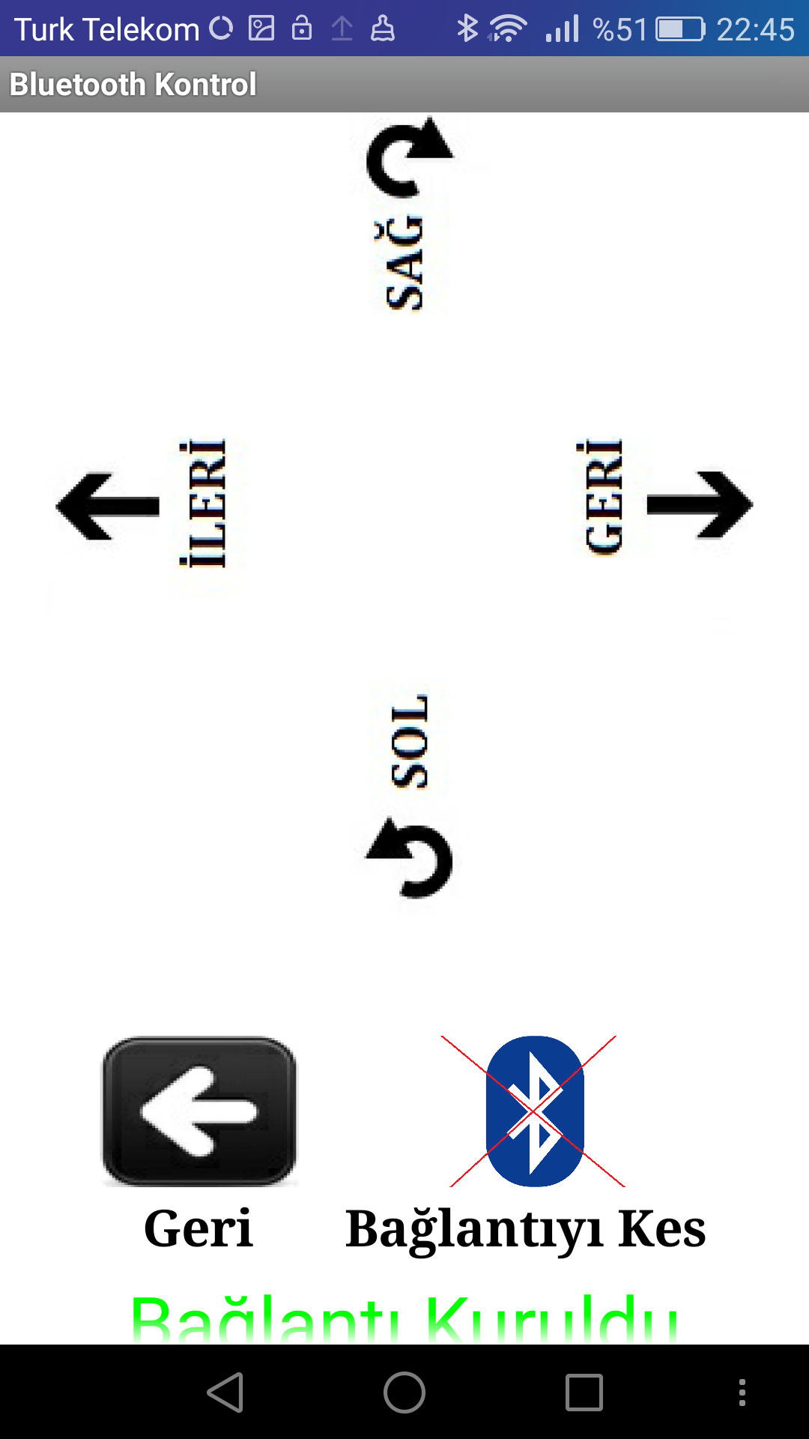

2)Buton Kontrol

Bu bölüm butonlar ile aracımızı hareket ettirdiğimiz bölümdür.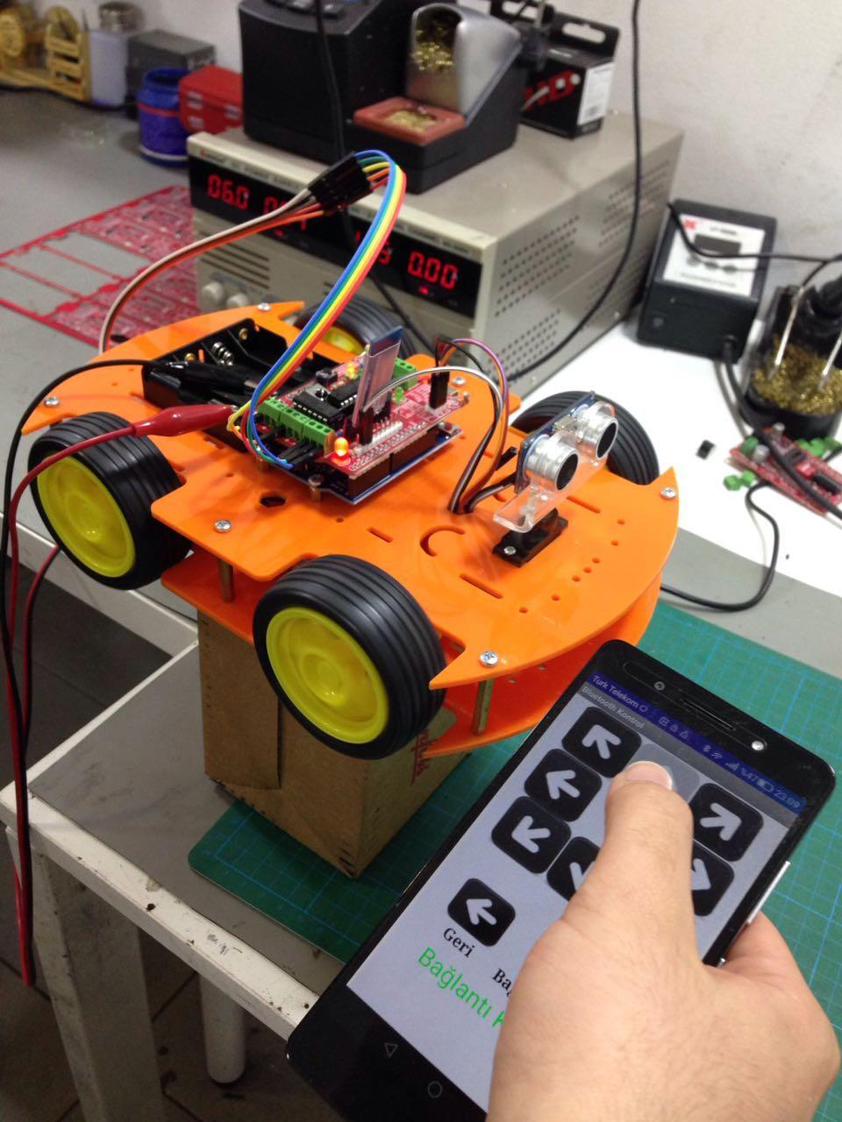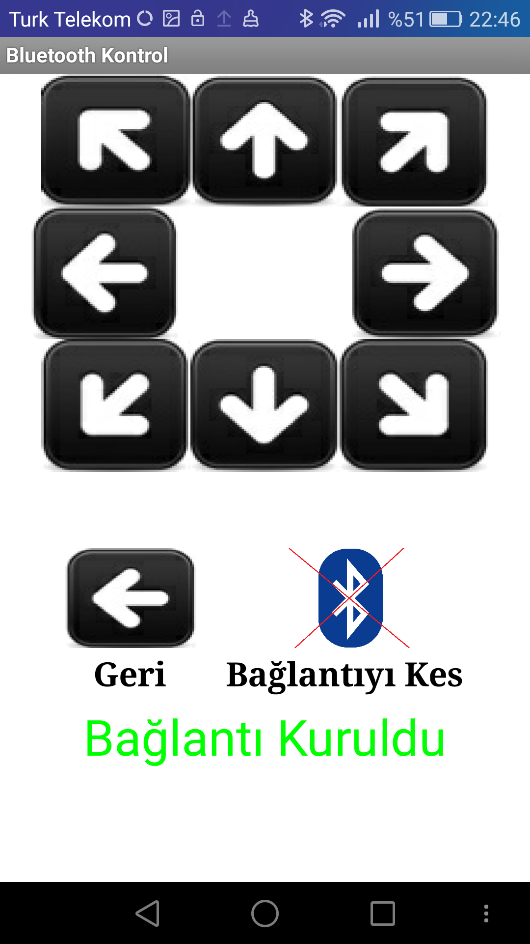

3)Servo - Ultrasonik

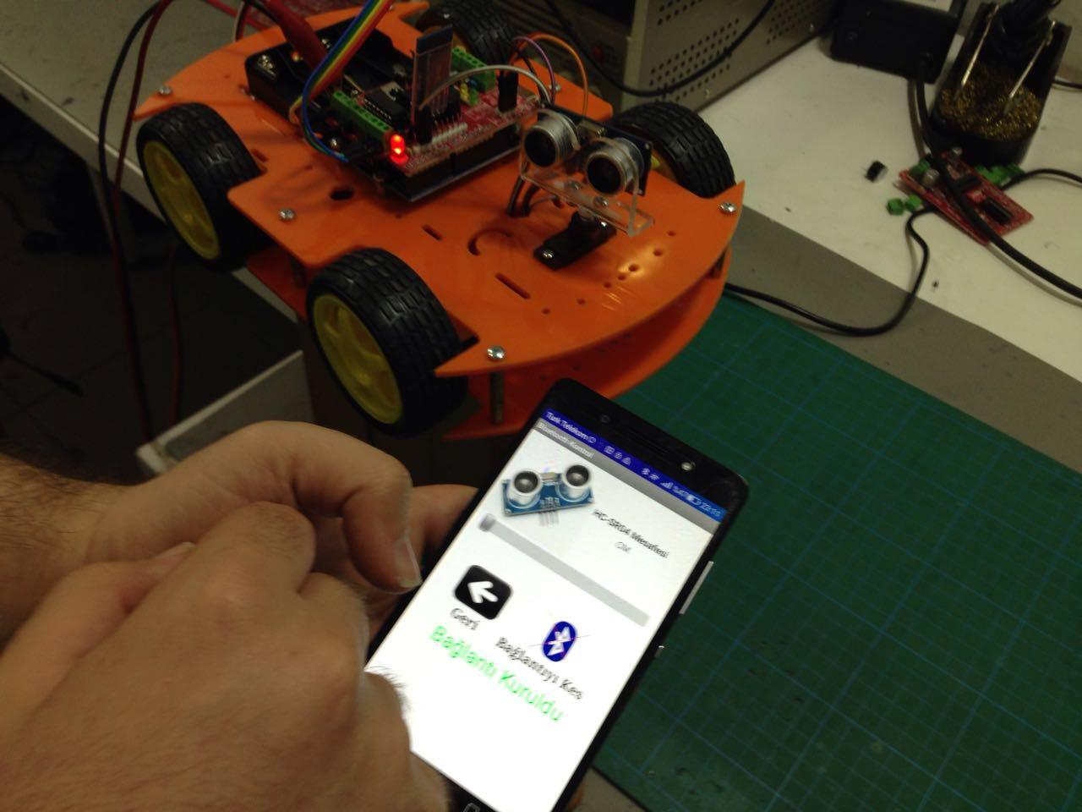Ekrandaki slider ile servo motorun açısın değiştirip, servo motorun üzerindeki Ultrasonik Sensör (HC-SR04) ile önündeki engelin mesafesini gösterdiği bölümdür. 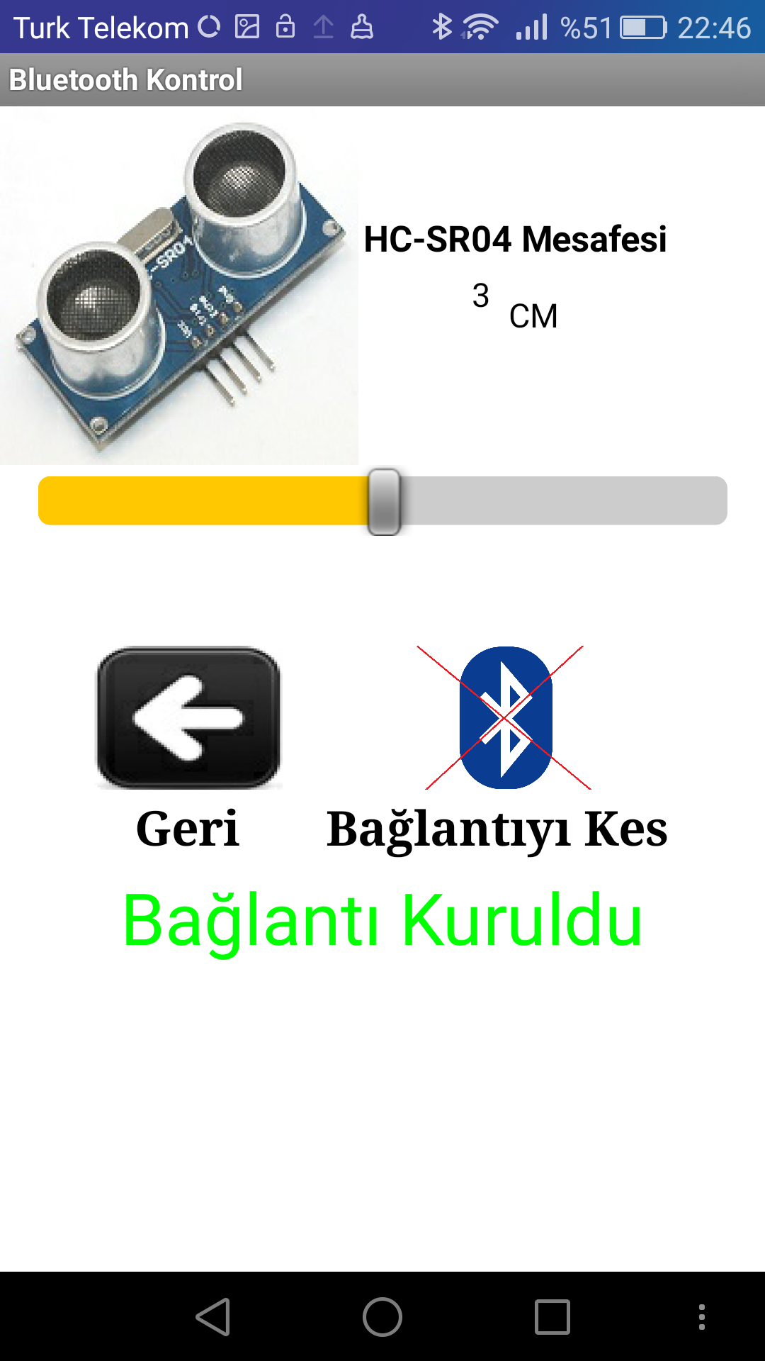

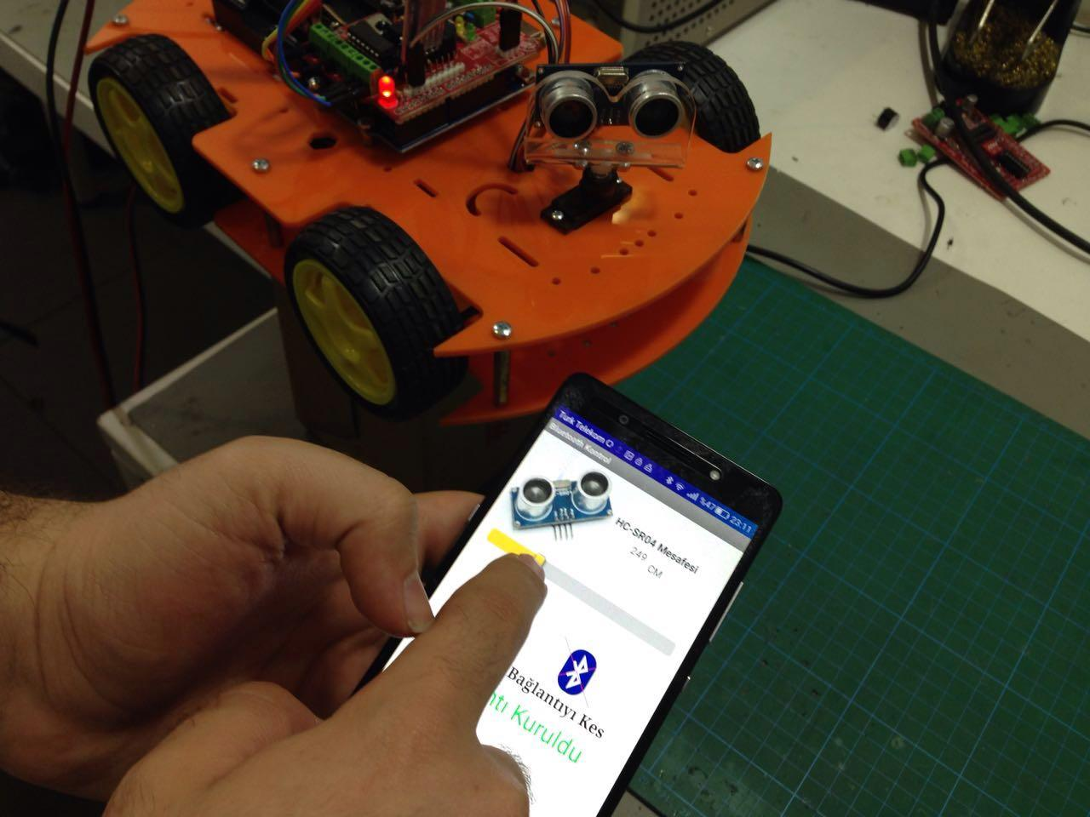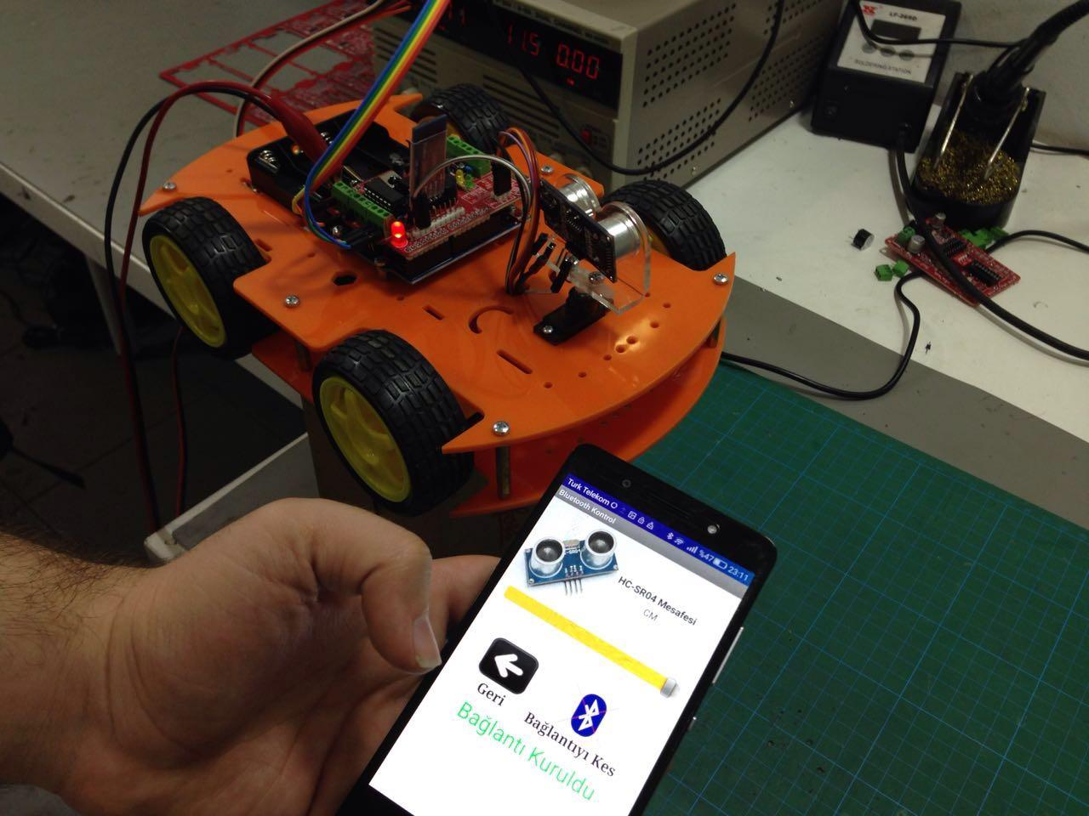

4)Çizgi İzleyen

Robotu çizgi izleyen moduna soktuğumuz bölümdür. Robot çizgi izleyen modundayken sensörden gelen bilgileri mobil cihazımızdan da anlık olarak takip edebiliriz.

